(หัวเรื่องภาษาอังกฤษตัวหนา ฟอนต์ TH Sarabun PSK ขนาด 18, สีเขียว เช่น) Adsorption of acriflavine onto the copper nanoparticle surface: Kinetic and thermodynamic
ชื่อและนามสกุลผู้แต่ง(ภาษาอังกฤษ)¹, ชื่อและนามสกุลผู้มีส่วนสำคัญทางปัญญา(ภาษาอังกฤษ)² and ชื่อและนามสกุลผู้รับผิดชอบบทความ นามสกุล^{3*}
¹(ที่อยู่สถาบันเป็นภาษาอังกฤษ ขนาด 11 เช่น) Faculty of Science and Agricultural Technology, Rajamangala University of Technology Lanna, Lampang 52000, Thailand
²Biochemistry Research Unit, Faculty of Science and Agricultural Technology, Rajamangala University of
Technology Lanna, Lampang 52000, Thailand
³Nanoscience and Nanotechnology Research Laboratory (NNRL), Faculty of Science, Maejo University, Chiang Mai 50290,
Thailand
*Corresponding author: aaa@rmutl.ac.th
Received: March 27, 2025. Revised: May 29, 2025; July 12, 2025. Accepted: October 20, 2025.
ABSTRACT (ภาษาอังกฤษ ฟอนต์ TH Sarabun PSK, ขนาด 18, จำนวนไม่เกิน 350 คำ)
(ฟอนต์ TH Sarabun PSK, ขนาด 12, จำนวนไม่เกิน 350 คำ) A journal abstract is a concise, single-paragraph summary of a research paper that highlights its key aspects, including the purpose, methods, results, and conclusions. It serves as a "gateway" or "shop window" to the article, allowing readers, editors, and reviewers to quickly understand the paper's content and determine its relevance to their research without reading the entire document. Abstracts are designed to be self-contained and stand alone, providing a complete overview of the work in a short, specific format.
Keywords: (ฟอนต์ TH Sarabun PSK, ขนาด 12, จำนวน 3-5 คำ เช่น) adsorption, carbon, sugarcane juice, sulfuric acid, methylene blue
บทคัดย่อ (ฟอนต์ TH Sarabun PSK, ขนาด 18)
บทคัดย่อ (ฟอนต์ TH Sarabun PSK ขนาด 12) คือ บทสรุปสั้นๆ และใจความสำคัญของบทความวิชาการหรือรายงานการวิจัย มีวัตถุประสงค์เพื่อให้ผู้อ่านได้รับภาพรวมของเนื้อหาทั้งหมดอย่างรวดเร็ว ช่วยให้ผู้อ่านตัดสินใจได้ว่าควรจะอ่านเอกสารฉบับเต็มหรือไม่ โดยทั่วไปบทคัดย่อจะครอบคลุมประเด็นสำคัญ เช่น วัตถุประสงค์ วิธีการวิจัย ผลการวิจัย และข้อสรุป โดยไม่มีการใส่รายละเอียดปลีกย่อยหรือส่วนอ้างอิง
คำสำคัญ: (ฟอนต์ TH Sarabun PSK, ขนาด 12, จำนวน 3-5 คำ เช่น) การดูดซับ คาร์บอน น้ำอ้อย กรดกำมะถัน เมทิลีนบลู
บทนำ (ขนาด 18)
บทนำ (ฟอนต์ขนาด 12) บทนำ คือ ส่วนเริ่มต้นที่ทำหน้าที่ชี้แจงให้ผู้อ่านทราบถึงภาพรวมของเนื้อหาที่กำลังจะนำเสนอ รวมถึงความเป็นมา ความสำคัญ และวัตถุประสงค์ของเรื่อง เพื่อดึงดูดความสนใจและนำทางผู้อ่านเข้าสู่เนื้อหาหลักต่อไป โดยส่วนนี้จะช่วยสร้างความเข้าใจเบื้องต้นเกี่ยวกับหัวข้อ และบอกให้ผู้อ่านทราบว่าเหตุใดเนื้อหาจึงมีความสำคัญและน่าสนใจ
วัสดุและวิธีการ (ขนาด 18)
วัสดุ (ตัวเอียง ขนาด 14, สีเขียว)
กล่าวถึงที่มาของวัสดุหรือวัตถุดิบที่นำมาใช้ โดยระบุแหล่งที่เก็บตัวอย่าง ระบุสถานที่เก็บ ช่วงระยะเวลาที่เก็บ หากเป็นสารเคมีให้ระบุชื่อสารเคมี ความบริสุทธิ์ และระบุยี่ห้อ บริษัท ประเทศผลิต เช่น น้ำอ้อยได้จากวิธีการบีบอัดแบบไฮดรอลิกจากแหล่งผลิตบ้านทุ่งเกวียน อำเภอเมือง จังหวัดลำปาง (18.296914,99.432422). ผงกลูโคส (C₆H₆O₁₂, 99.0%, Ajax Finechem Pty Ltd., Australia)
วิธีการ (ตัวเอียง ขนาด 14, สีเขียว)
วิธีการทดลอง คือ กระบวนการที่มีการวางแผนอย่างเป็นระบบเพื่อพิสูจน์ ยืนยัน หรือหักล้างสมมติฐานที่ตั้งไว้ โดยมีขั้นตอนหลักคือ การออกแบบการทดลอง เพื่อกำหนดวิธีการ สังเกตตัวแปร (ตัวแปรต้น ตัวแปรตาม และตัวแปรควบคุม) การลงมือปฏิบัติจริง การบันทึกและวิเคราะห์ข้อมูล และการสรุปผล เพื่อหาคำตอบหรือความจริงเกี่ยวกับปัญหานั้น ๆ

ผลการทดลองและอภิปราย (ขนาด 18)
หัวข้อย่อยผลการทดลอง (ตัวเอียง ขนาด 14, สีเขียว)
ผลการทดลอง คือ ผลจากการนำข้อมูลดิบที่ได้จากการทดลองจริงไปผ่านกระบวนการวิเคราะห์และประมวลผล เพื่อให้ได้ค่าพารามิเตอร์ หรือข้อมูลเชิงลึกที่สามารถนำไปใช้ในการสรุปผล ตอบคำถาม หรืออธิบายปรากฏการณ์ตามวัตถุประสงค์ของการทดลองนั้นๆ ได้ โดยนำเสนอในรูปแบบตารางหรือรูปภาพที่มีคำอธิบาย อาจมีหัวข้อเดียว หรือประกอบด้วยหัวข้อย่อยตามบริบทเนื้อหา โดยหากมีการใช้ตัวย่อหรืออักษรพิเศษต้องอธิบายความหมายใต้ตารางเสมอ และในการอภิปรายผลการทดลองจะต้องตีความ และอธิบายผลการทดลองที่ได้ โดยเชื่อมโยงกับสมมติฐาน วัตถุประสงค์ และทฤษฎีที่เกี่ยวข้อง เพื่อยืนยันความน่าเชื่อถือของผลลัพธ์ แสดงให้เห็นว่าผลที่ได้สอดคล้องหรือขัดแย้งกับงานวิจัยก่อนหน้านี้อย่างไร พร้อมทั้งอธิบายสาเหตุและเสนอแนะแนวทางสำหรับการวิจัยในอนาคต
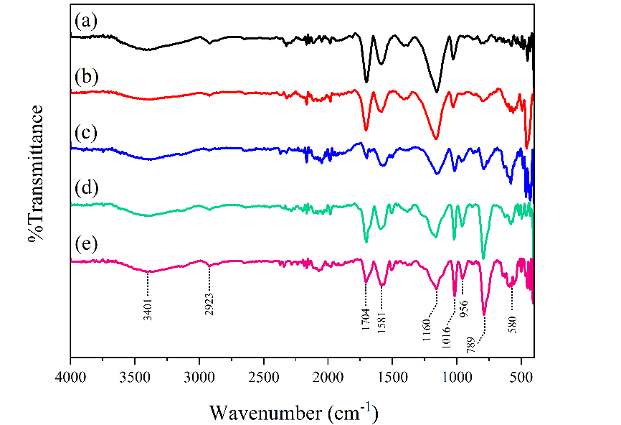
ภาพที่ 1. FTIR spectra (KBr disc) ของ GBC (a), GSBC(b), FBC(c), FSBC(d) และ SJBC(e)

ตารางที่ 1. ค่าคงที่ BET ของ GBC, GSBC, FBC, FSBC, และ SJBC
Adsorbent | S (m²/g) | V_{p} (cm³/g) | Average radius of porous (Å)
GBC | 24.82 | 0.0454 | 36.56
GSBC | 35.98 | 0.0947 | 52.66
FBC | 23.52 | 0.0415 | 35.27
FSBC | 24.92 | 0.0783 | 62.87
SJBC | 20.92 | 0.0504 | 48.20
Å หมายถึง หน่วยอังสตรอม (โดย 1 อังสตรอม (Å) เท่ากับ 10⁻¹⁰ เมตร หรือ 0.1 นาโนเมตร)

สรุปผลการทดลอง (ขนาด 18)
สรุปผลการทดลอง (Conclusion) คือ ส่วนสุดท้ายของรายงานการทดลอง ที่เป็นการกล่าวถึงสาระสำคัญของสิ่งที่ได้เรียนรู้หรือค้นพบจากการทดลอง โดยต้องสั้น กระชับ ชัดเจน สอดคล้องกับวัตถุประสงค์ของการทดลอง และตอบคำถามว่าได้อะไรจากการทดลอง ไม่ใช่การนำเสนอข้อมูลหรือผลลัพธ์ที่ได้อีกครั้ง แต่เป็นการตีความผลลัพธ์ที่ได้ว่าบรรลุวัตถุประสงค์หรือไม่ และอาจนำไปสู่การตั้งสมมติฐาน ทฤษฎีใหม่ หรือแนวทางการทำวิจัยเพิ่มเติมได้
กิตติกรรมประกาศ (ขนาด 18)
กิตติกรรมประกาศ (Acknowledgement) คือ ข้อความที่ผู้เขียนงานวิชาการ บทความ แสดงความขอบคุณต่อบุคคล องค์กร หรือหน่วยงาน ที่ได้ให้การสนับสนุน ช่วยเหลือ ให้คำแนะนำ หรืออำนวยความสะดวกในด้านต่างๆ ทำให้งานสำเร็จลุล่วงไปด้วยดี
เอกสารอ้างอิง (ขนาด 18)
การอ้างอิงภาษาอังกฤษใช้ฟอนต์ TH Sarabun PSK, ขนาด 10
Alver, E., Metin, A. Ü., and Brouers, F. 2020, Methylene blue adsorption on magnetic alginate/rice husk bio‒composite, International Journal of Biological Macromolecules.154: 104‒113. https://doi.org/10.1016/j.ijbiomac.2020.02.330.
Amador, C., and Martin de Juan, L. 2016. Chapter 19 ‒ Strategies for structured particulate systems design. In: Computer Aided Chemical Engineering. Elsevier. p.509‒579.
Güleç, F., Williams, O., Kostas, E. T., Samson, A., Stevens, L. A., and Lester, E. 2022. A comprehensive comparative study on methylene blue removal from aqueous solution using biochars produced from rapeseed, whitewood, and seaweed via different thermal conversion technologies. Fuel. 330: 125428. https://doi.org/10.1016/j.fuel.2022.125428.
Sahoo, T. R., and Prelot, B. 2020. Chapter 7- Adsorption processes for the removal of contaminants from wastewater: the perspective role of nanomaterials and nanotechnology. In: Nanomaterials for the detection and removal of wastewater Pollutants. Elsevier. p.161‒222.
การอ้างอิงภาษาไทยใช้ฟอนต์ TH Sarabun PSK ขนาด 10
กรณ์ ขจรวงษ์. 2568. ระเบียบวิธีวิจัยเชิงคุณภาพ : จากแนวคิดทฤษฎีสู่การปฎิบัติ (พิมพ์ครั้งที่ 3). สํานักพิมพ์มหาวิทยาลัยนเรศวร.
วิชัย พานิชย์สวย, สุมน ไวยบุญญา, พัชรพร ศุภกิจ, และรัตนากร หลวงแก้ว. 2562. ผลของการใช้บทเรียน PISA ที่มีต่อความสามารถด้านทักษะกระบวนการทางคณิตศาสตร์ ของนักเรียนระดับประถมศึกษา. วารสารการวิจัยพัฒนาชุมชน (มนุษยศาสตร์และสังคมศาสตร์), 12(3): 133-160.
วิศวะ กลับกลาย, อลิสา คุ่มเคี่ยม, และอมลวรรณ วีระธรรมโม. 2553. ผลการพัฒนาบทเรียนสําเร็จรูป เรื่อง ภาษาไทยถิ่นใต้ ตําบลเตราะบอน อําเภอสายบุรีจังหวัดปัตตานี สําหรับนักเรียนชั้นประถมศึกษาปีที่ 3. ใน มนัส สุวรรณ (บ.ก.), การจัดการเรียนรู้ การวิจัยและนวัตกรรมเพื่อการพัฒนาที่ยั่งยืน. รายงานสืบเนื่องจากการประชุมวิชาการเสนอผลงานวิจัยระดับบัณฑิตศึกษาแห่งชาติ ครั้งที่ 53. (น. 3–14). บัณฑิตวิทยาลัย มหาวิทยาลัยราชภัฏเชียงใหม่.

หมายเหตุ ลบตัวอักษรสีแดงออกทั้งหมดก่อน submit วารสาร

